………………….………………..
miejscowość i data

Imię i Nazwisko osoby upoważnionej do kontaktu: ………………………………………………………………………..
Adres do korespondencji: ……………………………………………………………………………..………..………..………..….
Telefon: …………………………………….. Adres e-mail:………………..………………………………

Deklaracja zgłoszeniowa do udziału w projekcie
- dofinansowanie zakupu i montażu instalacji z zakresu odnawialnych źródeł energii

- Ja, niżej podpisany/a ………………………………………………........…………………………..….………………………...
zamieszkały/a w ……………………………………………………….................…………………………………,
zameldowany/a ……………………………………………………………………..,
PESEL ……………………………………

- Ja, niżej podpisany/a ………………………………………………........…………………………..….………………………...
zamieszkały/a w ……………………………………………………….................…………………………………,
zameldowany/a ……………………………………………………………………..,
PESEL ……………………………………

- Ja, niżej podpisany/a ………………………………………………........…………………………..….………………………...
zamieszkały/a w ……………………………………………………….................…………………………………,
zameldowany/a ……………………………………………………………………..,
PESEL ……………………………………

- Ja, niżej podpisany/a ………………………………………………........…………………………..….………………………...
zamieszkały/a w ……………………………………………………….................…………………………………,
zameldowany/a ……………………………………………………………………..,
PESEL ……………………………………

deklaruję chęć uczestnictwa w projekcie polegającym na zakupie i montażu instalacji z zakresu odnawialnych źródeł energii na potrzeby budynku mieszkalnego zlokalizowanego na terenie Gminy Miasta Głowno.
Wybrany przeze mnie rodzaj instalacji (proszę zaznaczyć):

- kolektory słoneczne;

- instalację fotowoltaiczną;

- instalację kotła na biomasę;

Jestem świadomy/a odpowiedzialności karnej za składanie fałszywych oświadczeń lub zatajenie prawdy, a podane przeze mnie dane są zgodne z prawdą i stanem faktycznym, w związku z tym oświadczam, że:
- Posiadam prawo własności lub współwłasności do nieruchomości (działka wraz z istniejącym budynkiem mieszkalnym, dla którego planowany jest montaż instalacji w ramach projektu) położoną na terenie Gminy Miasta Głowno na podstawie (właściwe proszę zaznaczyć):
- aktu własności ziemi
- księgi wieczystej Nr……………………………………….
- postanowienia Sądu
- innego dokumentu, tj. ………………………………………………………………………………………………………......
Na tej podstawie posiadam prawo własności/współwłasności nieruchomości w sposób umożliwiający montaż
i użytkowanie instalacji, której efekty będą wykorzystywane wyłącznie na potrzeby gospodarstwa domowego.
- Przekazuję prawo dysponowania niezbędną częścią w/w nieruchomości Gminie Miasta Głowno dla celów procedury aplikowania o dofinansowanie projektu z zakresu odnawialnych źródeł energii oraz jego realizacji, w przypadku uzyskania dofinansowania przez Gminę Miasta Głowno. Powyższe prawo przekazywane jest na czas określony zgodnie z zapisami umowy użyczenia, która stanowi załącznik do niniejszej deklaracji. Przy czym wielkość przekazywanej nieruchomości to niezbędna część dachu, elewacji lub gruntu oraz część wewnętrzna budynku mieszkalnego o powierzchni niezbędnej do zainstalowania planowanej w ramach projektu instalacji i jej prawidłowego funkcjonowania.
- Liczba osób zamieszkałych w budynku mieszkalnym, dla którego planowana jest instalacja w ramach niniejszego projektu, na dzień podpisania deklaracji wynosi: …………….. i taką liczbę mieszkańców należy uwzględnić przy doborze parametrów instalacji.
- W budynku przeznaczonym do montażu instalacji nie jest prowadzona działalność gospodarcza, ani agroturystyczna, obiekty, na których miałaby być zamontowana instalacja nie są związane z prowadzeniem działalności rolniczej.
- Budynek mieszkalny posiada wewnętrzną instalację ciepłej i zimniej wody oraz dobry stan techniczny planowanego miejsca montażu instalacji, w tym sprawną instalację elektryczną oraz wolną powierzchnię wewnątrz budynku, umożliwiającą montaż urządzeń, m.in. takich, jak zasobnik na ciepłą wodę, czy pompa ciepła z zasobnikiem.
A w przypadku, gdy któryś z warunków niniejszego punktu nie jest spełniony, zobowiązuję się do ich zapewnienia przed planowanym terminem montażu instalacji w ramach projektu.
- Deklaruję pokrycie następujących kosztów:
- około 15% kosztów kwalifikowanych instalacji (koszty netto);
- wartość podatku VAT;
- wszystkich niezbędnych kosztów niekwalifikowanych związanych z zakupem i montażem wybranej instalacji wraz z kompletnym osprzętem na terenie zgłaszanej nieruchomości;
Ponadto zobowiązuję się do pokrycia:
- wszelkich kosztów ponoszonych przez Gminę w okresie trwałości projektu, związanych z eksploatacją instalacji, ich ubezpieczeniem i serwisowaniem. Koszty te będą wyliczane na podstawie faktycznie poniesionych wydatków;
- kosztów naprawy instalacji w przypadku, gdy uszkodzenie nie jest objęte gwarancją (np. uszkodzenie będące wynikiem nieprawidłowej eksploatacji);
- w razie ich wystąpienia - całości dodatkowych kosztów niekwalifikowanych związanych z niestandardowymi warunkami (np. druga wężownica w zasobniku, grzałka elektryczna, nietypowe wpięcia do istniejącej instalacji, co zwiększy zużycie materiału lub konieczność dokonania modernizacji istniejących instalacji oraz inne nieprzewidziane na etapie planowania i realizacji montażu instalacji),
i mam świadomość, że ostateczne warunki dotyczące rozliczeń finansowych zawarte będą w umowie wewnątrzprojektowej.
Mam świadomość, że wysokość mojej partycypacji w kosztach może ulec zmianie i zostanie ustalona po przeprowadzeniu procedury przetargowej na wybór Wykonawcy projektu przez Gminę Miasta Głowno natomiast ostateczne rozliczenie mojego dofinansowania i wysokości wkładu własnego, zostanie dokonane po zatwierdzeniu końcowego wniosku o płatność przez IOK.
- Upoważniam Gminę Miasta Głowno do reprezentowania mnie przed wszystkimi organami administracji publicznej
w trakcie procedur formalno-prawnych związanych z inwestycją objętą projektem.
- Zobowiązuję się do przedłożenia wszelkich niezbędnych dokumentów wymaganych przez Gminę Miasta Głowno
do prawidłowej procedury aplikowania o środki.
- Jestem świadomy, że złożenie kompletu dokumentów zgłoszeniowych, nie jest równoznaczne z zakwalifikowaniem mnie do projektu;
- Przyjmuję do wiadomości, iż kolejność złożenia kompletu dokumentów zgłoszeniowych nie będzie miała wpływu na zakwalifikowanie do projektu, a wybór uczestników do projektu nastąpi w drodze losowania, z uwzględnieniem wymogów określonych kryteriów narzuconych przez IOK.
- Udostępnię nieruchomość przedstawicielom Gminy Miasta Głowno oraz wykonawcom dla celów projektowych, montażu instalacji i eksploatacji urządzeń objętych projektem.
- Przyjmuję do wiadomości, iż ostateczny dobór urządzenia, które zostanie zainstalowane, dokonany zostanie
na podstawie zweryfikowanych informacji podanych w dokumentach zgłoszeniowych oraz oceny wykonawcy.
- Wyrażę zgodę na umieszczenie i utrzymywanie na powyższej nieruchomości, przez okres co najmniej 5 lat od zatwierdzenia końcowego wniosku o płatność, zamontowanej instalacji oraz umieszczonego oznaczenia (oznaczenia logotypami) lub tablicy pamiątkowej o sfinansowaniu projektu ze środków Europejskiego Funduszu Rozwoju Regionalnego w ramach Regionalnego Programu Operacyjnego Województwa Łódzkiego na lata 2014 – 2020.
- Przyjmuję do wiadomości, iż w przypadku, gdy konstrukcja i stan techniczny dachu lub elewacji albo ukształtowanie nieruchomości uniemożliwi instalację urządzenia, nie będę mógł wziąć udziału w projekcie.
- Przyjmuję do wiadomości, iż projekt realizowany będzie tylko i wyłącznie w przypadku podpisania z IZ umowy
o dofinansowanie na realizację projektu ze środków RPO WŁ na lata 2014-2020 oraz otrzymania przez Gminę Miasta Głowno dofinansowania na jego realizację.
16. Wyrażam zgodę na przetwarzanie moich danych osobowych, zawartych w przedstawionych przeze mnie dokumentach, dla potrzeb niezbędnych do realizacji procedury związanej z przystąpieniem do projektu. Zostałem poinformowany, że podanie przeze mnie danych osobowych jest dobrowolne oraz, że przysługuje mi prawo dostępu
do treści swoich danych oraz ich poprawiania zgodnie z przepisami Rozporządzeniem - Rozporządzenia Parlamentu Europejskiego i Rady (UE) 2016/679 z dnia 27 kwietnia 2016 r. w sprawie ochrony osób fizycznych w związku
z przetwarzaniem danych osobowych i w sprawie swobodnego przepływu takich danych oraz uchylenia dyrektywy 95/46/WE, z późn. zmianami oraz Ustawą – ustawa o ochronie danych osobowych z dnia 10 maja 2018 roku (Dz.U. 2018 poz. 1000, z późn. zmianami).
17. Oświadczam, iż na dzień składania niniejszych dokumentów zgłoszeniowych nie posiadam jakichkolwiek zaległych (wymagalnych) zobowiązań finansowych wobec Gminy Miasta Głowno z tytułu należności podatkowych, wywóz śmieci itp. (dotyczy zobowiązań wymagalnych do dnia 13.04.2023 r.). A w przypadku, gdy zaległości takie istnieją, zobowiązuję się do ich uregulowania w ciągu 14 dni kalendarzowych od dnia złożenia dokumentów zgłoszeniowych do projektu (przy czym dzień ich złożenia stanowi pierwszy dzień terminu) i przyjmuję do wiadomości, że w przeciwnym razie, moje zgłoszenie zostanie wykluczone z udziału w projekcie.

Jednocześnie deklaruję, że po podpisaniu przez Gminę Miasta Głowno z IZ umowy o dofinansowanie projektu na jego realizację, zobowiązuję się do niezwłocznego:
- podpisania stosownej umowy wewnątrzprojektowej z Gminą Miasta Głowno, dotyczącej ustalenia wzajemnych zobowiązań stron pod względem organizacyjnym i finansowym;
- dokonania wpłaty wkładu własnego w ciągu 14 dni kalendarzowych od podpisania umowy wewnątrzprojektowej (dzień podpisania umowy stanowi pierwszy dzień terminu), na konto wskazane przez Gminę Miasta Głowno
a płatności tej dokonam jednorazowo w całości. Przyjmuję do wiadomości, że niedokonanie przeze mnie wpłaty w podanym terminie i w określonej wysokości, będzie równoznaczne z rezygnacją z mojego udziału w projekcie
i rozwiązaniem umowy/umów;
- oraz złożenia ewentualnych dodatkowych dokumentów wymaganych przez Gminę Miasta Głowno i dopełnienia wszelkich formalności w celu prawidłowej realizacji projektu.

Natomiast w trakcie realizacji projektu oraz w okresie jego trwałości tj. w ciągu 5 lat od zatwierdzenia końcowego wniosku o płatność (przewidywany termin to 31.12.2030 roku) zobowiązuję się przede wszystkim do:
- wykorzystywania instalacji oraz jej efektów wyłącznie na potrzeby gospodarstwa domowego;
- właściwej eksploatacji instalacji, tj. zgodnej z pierwotnym przeznaczeniem i parametrami technicznymi;
- niedokonywania żadnych przeróbek i zmian w instalacji bez wiedzy i zgody Gminy Miasta Głowno;
- przeprowadzania za pośrednictwem Gminy na swój koszt przeglądów serwisowych zgodnie z warunkami określonymi w karcie gwarancyjnej, którą przekaże wykonawca, oraz do ponoszenia wszelkich koszów związanych z eksploatacją instalacji, określonych w instrukcji eksploatacji, którą uczestnik otrzyma
po zakończeniu montażu.
Czytelne podpisy wszystkich osób posiadających tytuł prawny do dysponowania nieruchomością:

…………………………………  Czytelny podpis | …………………………………  Czytelny podpis | …………………………………  Czytelny podpis | …………………………………  Czytelny podpis
………………….………………..  miejscowość i data | ………………….………………..  miejscowość i data | ………………….………………..  miejscowość i data | ………………….………………..  miejscowość i data

Wraz z deklaracją zgłoszeniową do udziału w projekcie składam następujący załącznik*:
- Załącznik nr 1 - zakup i montaż instalacji kolektorów słonecznych, instalacji fotowoltaicznych, kotłów na biomasę

*- właściwe proszę zaznaczyć

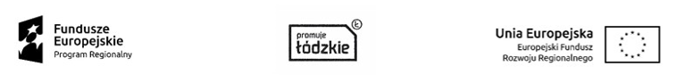
Załącznik Nr 1

ANKIETA UDZIAŁU W PROJEKCIE Z DNIA …………………………..
dla instalacji odnawialnych źródeł energii – kolektorów słonecznych, kotłów na biomasę, paneli fotowoltaicznych, pomp ciepła do ciepłej wody użytkowej, pomp ciepła powietrze-woda do CO
Dotyczy projektu pn. „Odnawialne Źródła Energii na terenie Gminy Miasta Głowno”

Arkusz należy wypełnić rzetelnie. Dane w nim zawarte będą weryfikowane na podstawie ewidencji ludności i innych danych, które są w posiadaniu Urzędu Miejskiego w Głownie.

DANE PODSTAWOWE

- Imię i nazwisko właściciela lub współwłaścicieli nieruchomości:
….………..………………...........…..……………………………………………………………….…………………………..
- Numer telefonu: ………………….……………….…….. Adres e-mail: ………………………………………..
3. Adres zameldowania:
.…..............………………………………………….……………………………….……………….....................................
- Adres montażu instalacji (jeśli jest inny niż wyżej):
……………………………………………………………………………………………………………………………………
- Nr działki, na której zlokalizowany jest budynek: ……………………..………..…………..………………………….
- Tytuł prawny do nieruchomości, jeśli inny niż własność (wynajem / umowa):……………………………………..
- Powierzchnia mieszkalna budynku……………………………….
- Czy w budynku prowadzona jest działalność gospodarcza □ TAK □ NIE
Jeśli tak, to na jakiej powierzchni ……………………………………..
- Liczba osób zamieszkujących w budynku: …………..…….......
Niniejszym wyrażam zgodę na przetwarzanie danych osobowych zawartych w niniejszej deklaracji na potrzeby prawidłowej realizacji projektu w Gminie Mieście Głowno, zgodnie z przepisami Rozporządzeniem - Rozporządzenia Parlamentu Europejskiego i Rady (UE) 2016/679 z dnia 27 kwietnia 2016 r. w sprawie ochrony osób fizycznych w związku z przetwarzaniem danych osobowych i w sprawie swobodnego przepływu takich danych oraz uchylenia dyrektywy 95/46/WE, z późn. zmianami. oraz Ustawą – ustawa o ochronie danych osobowych z dnia 10 maja 2018 roku (Dz.U. 2018 poz. 1000, z późn. zmianami).
Oświadczam, że zapoznałem/am się i akceptuję uzgodnienia projektowe zawarte w niniejszym protokole.
Zgadzam się na zaproponowany sposób przeprowadzenia przewodów solarnych w tym na wykorzystanie wolnego (drugiego) szybu wentylacyjnego / nieużywanego palnego w kominie schodzącym do kotłowni lub w jego okolice. W sytuacji posiadanego tylko jednego kanału wentylacyjnego i chęci jego wykorzystania na dzień montażu dostarczę pozytywną opinię kominiarską z adnotacją, iż kanał wentylacyjny można wykorzystać i jest on drożny. Potwierdzam otrzymanie „Wytycznych dla mieszkańców uczestniczących w projekcie” i zobowiązuje się do wypełnienia obowiązków z nich wynikających.

…………………………………… ………..………………………………………
Miejscowość, data Czytelny podpis beneficjenta
(właściciela lub współwłaścicieli)

WYRAŻAM ZGODĘ NA INSTALACJĘ KOLEKTORÓW SŁONECZNYCH
(wypełnia uczestnik projektu zainteresowany instalacją zestawu solarnego do produkcji ciepłej wody)

Proponowany zestaw kolektorów słonecznych:
□ (300/2) □ (400/3)

Budynek, na którym będzie umieszczona instalacja kolektorów słonecznych:
□ budynek mieszkalny □ budynek gospodarczy (odległość od budynku mieszkalnego maksymalnie 10 m)
□ grunt

Wysokość budynku: ……………….……….. m

Roczne zużycie wody ciepłej i zimnej: .…………….……….. m³

Czy w budynku istnieje instalacja odgromowa?
□ tak □ nie

1. Proponowane miejsce instalacji kolektorów słonecznych:
□ dach płaski □ elewacja
□ dach skośny strona południowa kąt …….
□ dach skośny strona południowo-wschodnia kąt….. □ budynek gospodarczy
□ dach skośny strona południowo-zachodnia kąt…... □ balkon/taras

2. Odchylenie dachu od strony południowej: około…............. (szacunkowa ilość stopni)
3. Pokrycie dachu w miejscu posadowienia instalacji kolektorów słonecznych:
□ dachówka: ceramiczna / karpiówka / cementowa □ ondulina
□ blacha: karpiówka / trapezowa / płaska /profilowana □ eternit: falisty (konieczna wymiana)
□ gont / papa □ eternit: płaski (konieczna wymiana)

4. Istniejące źródło ciepła dla podgrzania ciepłej wody użytkowej:
□ kocioł gazowy 1-funkcyjny z wolnost. zasob. □ kocioł gazowy 2-funkcyjny
□ kocioł gazowy 1-funkcyjny ze zintegr. zasob. □ kocioł gazowy gaz ziemny / płynny
□ kocioł na paliwo stałe węgiel (drewno) □ kocioł na paliwo stałe opalany biomasą

□ kocioł olejowy □ przepływowy podgrzewacz wody
□ pojemnościowy podgrzewacz wody

5. Projektowane długości rur w instalacji:
□ rura solarna (odległość między kolektorami a nowym zasobnikiem) ……… mb.
□ rury ZW i CWU (zimna woda i ciepła woda użytkowa) ….…. mb.
□ rury do podpięcia GW do CO (drugiego źródła ciepła) ….…. mb.

6. Czy w budynku jest wykonana cyrkulacja ciepłej wody użytkowej? □ tak □ nie

7. Czy obecnie w budynku jest zamontowany reduktor ciśnienia? □ tak □ nie

8. Czy jest dostępny nieczynny przewód kominowy prowadzący do pomieszczenia zbiornika:
□ tak □ nie

9. Planowane miejsce na podgrzewacz solarny:
□ kotłownia, □ ocieplone poddasze
□ pomieszczenie gospodarcze □ pomieszczenie mieszkalne

10. Wysokość pomieszczenia planowanego na podgrzewacz solarny:…………………m
11. Szerokość drzwi pomieszczenia przygotowanego na podgrzewacz solarny:………m
12. Czy w pomieszczeniu, gdzie będzie znajdował się zbiornik c.w.u. doprowadzony jest prąd?

□ tak □ nie

13. Czy w pomieszczeniu, gdzie będzie znajdował się zbiornik ciepłej wody użytkowej, jest możliwość podłączenia się do ciepłej i zimnej wody użytkowej?:
□ tak □ nie – podać szacunkową odległość …………….. m

14. Sposób prowadzenia przewodów solarnych z dachu do pomieszczenia ze zbiornikiem:
□ wolnym przewodem wentylacyjnym □ w środku budynku część mieszkaniowa
□ wolnym przewodem palnym □ po elewacji budynku

RZUT LOKALIZACJI KOLEKTORÓW NA BUDYNKU Z ZAZNACZENIEM AZYMUTU
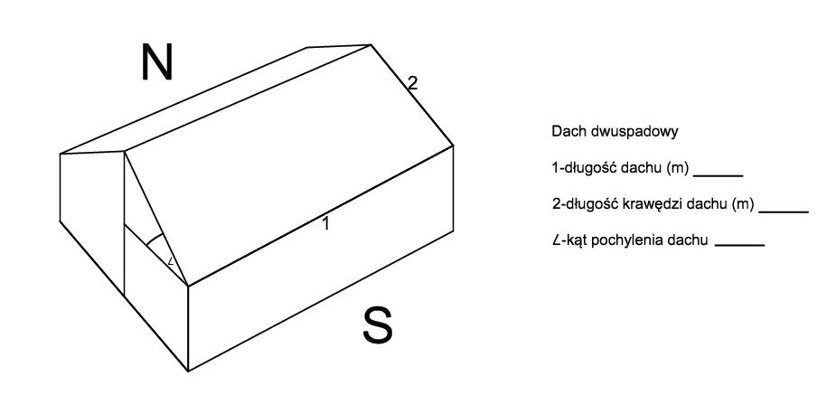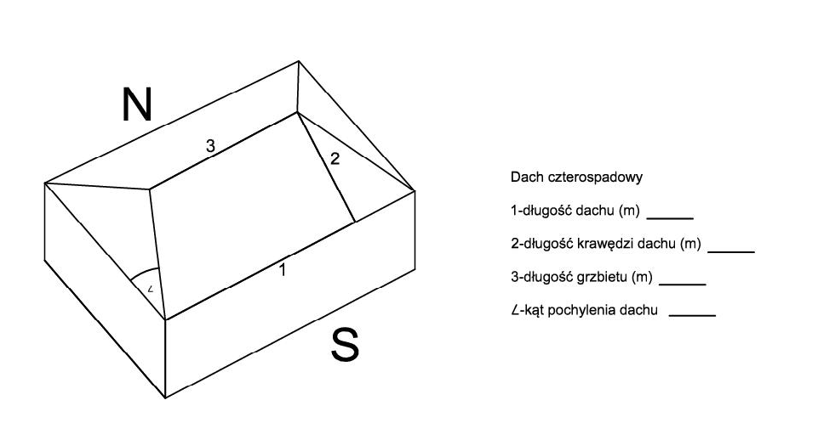
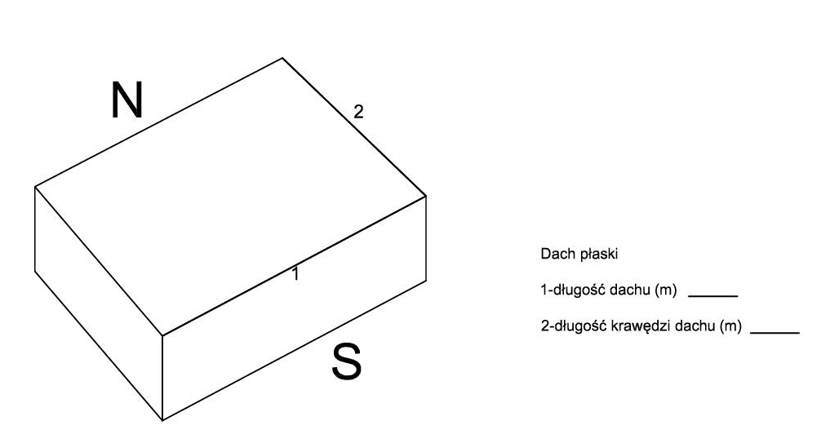

RZUT POMIESZCZENIA ZASOBNIKA SOLARNGO / NAZBIORNIKOWEJ PC DO CWU

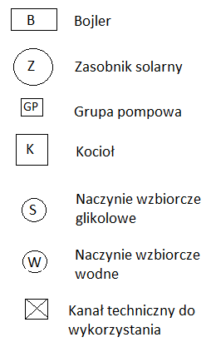

(PC) Powietrzna PC
Kanał powietrzny

Kratka kanalizacyjna
1 | wymiary pomieszczenia
2 | oznaczone okna, drzwi
3 | wymiary drzwi
4 | miejsce wprowadzenia rur solarnych do pomieszczenia z poprowadzeniem do zasobnika solarnego

ZAŁĄCZNIK do arkusza NR…………..

WYRAŻAM ZGODĘ NA ZAMIANĘ INSTNIEJĄCEGO ŹRÓDŁA CIEPŁA NA KOCIOŁ OPALANY BIOMASĄ
(wypełnia uczestnik projektu zainteresowany wymianą pieca węglowego na kocioł na biomasę)
□ TAK 15-17 kW □ TAK 20-25 kW □ NIE

1. Powierzchnia / kubatura domu: .………... m² / …....….. m³
2. Moc istniejącego kotła: ……………... kW;
3. Ilość zużywanego rocznie paliwa: ….……………….…. ton
4. Średnica przewodu kominowego: ..……….…… cm; Czy jest wkład kominowy: □ tak □ nie
5. Wymiary kotłowni lub miejsca przeznaczonego na kocioł:
szerokość …….…. długość …....…. wysokość …….... szerokość drzwi/wnęki do kotłowni …………
6. Rodzaj paliwa obecnie używanego do ogrzewania domu: ……………………………………………………….….
7. Rodzaj instalacji kotłowej CO (instalacja centralnego ogrzewania):
□ otwarta przelewowa wymuszona z pompą CO □ otwarta przelewowa bez pompy
□ zamknięta ciśnieniowa wymuszona z pompą CO □ zamknięta ciśnieniowa bez pompy

8. Instalacja centralnego ogrzewania CO wykonana z:
□ rury miedziane □ rury wielowarstwowe PEX
□ rury stalowe czarne □ rury PP z tworzywa polipropylenowego
□ inne…………………………………………………………...
9. Czy obecny kocioł służy do podgrzania ciepłej wody użytkowej?
□ tak □ nie

10. Projektowane długości rur w instalacji
□ rury z materiału twardego ……. mb. □ rury PP do podpięcia kotła do obecnego CO ……. mb.
11. Rzut kotłowni (wymiary usytuowanie kotła, komin, drzwi, okna, zasobnik CWU, itp.)

ZAŁĄCZNIK do arkusza NR…………..

WYRAŻAM ZGODĘ NA MONTAŻ INSTALACJI PV
(wypełnia uczestnik projektu zainteresowany montażem instalacji PV)

Roczne zużycie energii: …................................. [kWh]

Jak dobrać moc instalacji fotowoltaicznej

średnie zużycie energii elektrycznej w ciągu roku | proponowana moc instalacji PV
0 - 2500 kWh | 2 kW
2501 - 3200 kWh | 3 kW
3201 - 4500 kWh | 4 kW
4501 - 5500 kWh | 5 kW
powyżej 5500 kWh | 6 kW
Istnieje możliwość doboru instalacji o mniejszej mocy niż wskazuje średnie zużycie energii elektrycznej w ciągu roku.
□ TAK 2 kW on grid □ TAK 3 kW on grid □ TAK 4 kW on grid
□ TAK 5 kW on grid □ TAK 6 kW on grid □ NIE

1. Miejsce montażu paneli PV
☐ Dom mieszkalny
☐ Budynek gospodarczy, zastosowanie: ……………………...……………………………………………………………………………………………………..
☐ Budynek przemysłowy
☐ Inny …………………………....………………………………………………………………………………………

Ustalenia konstrukcyjne

2. Rodzaj dachu
☐ Dach dwuspadowy (dwupołaciowy)

1 długość dachu [m] ………………………………………..………….…………………
2 długość krawędzi dachu [m] …………………………………….…………………….
α kąt pochylenia dachu [o] ………………………………………..…….……………….

☐ Dach czterospadowy

1 długość dachu [m] ……………………………………………......…………………..
2 długość krawędzi dachu [m] ……………………………….......………….…………
3 długość grzbietu [m] ………………………………………….....………………..…..
α kąt pochylenia dachu [o] ……………………………………......……………………

☐ Dach płaski

1 długość dachu [m] ………………………......………………………….……………
2 długość krawędzi dachu [m] ……………….....……………………….…..……….

Orientacyjna wysokość budynku [m]……………………

Uwagi dot. kominów, okien dachowych, itp.

………………………………………………………………………………………………………………………………

………………………………………………………………………………………………………………………………

3. Pokrycie dachowe
☐ Dachówka ☐ Gont ☐ Blachodachówka
☐ Ondulina ☐ Beton ☐ Papa bitumiczna
☐ Eternit ☐ Inne: ………………………......…………………………………………………………………………..

4. Konstrukcja dachu
☐ Krokwie ☐ Płatwie ☐Inna.………………………………………………….

Odległości między krokwiami ……………………………….

5. Pokrycie konstrukcji dachu
☐ Deskowanie ☐ Płyta OSB ☐ Inne:.……………………….......................

6. Materiał, z którego wykonana jest konstrukcja dachu
☐ Drewno ☐ Stal ☐ Beton
☐ Inne: ………...…………………………………………………………………………………………………………

Ustalenia elektryczne

7. Dane wejściowe
Operator (OSD): ………………………………………..…….. Taryfa Energetyczna: ………………………………..
Rodzaj przyłącza: ☐ Jednofazowe ☐ Trójfazowe
Istniejąca Moc Przyłączeniowa instalacji: .........… [kW] Roczne zużycie energii: …............................... [kWh]
Lokalizacja licznika energii elektrycznej: ………………………………………………………………………..……..
Wart. Zabezp. przedlicznikowych: ………………… [A] Wart. Zabezp. głównego: ………………… [A]
Zabezpieczenie różnicowo-prądowe: ………………….. [A] ……………….. [mA]
Informacje te znajdziemy w warunkach technicznych przyłączenia do sieci elektroenergetycznej, w umowie o przyłączenie lub rachunkach za energie elektryczną (w zależności od operatora).

8. Lokalizacja urządzeń
Miejsce montażu inwertera i zabezpieczeń instalacji PV (+ zdjęcie opcjonalnie) – najlepiej najbliżej rozdzielni elektrycznej: ...................................................................................................................................................
........................................................................................................................................................................
Miejsce wpięcia do instalacji wewnętrznej : ...................................................................................................
…………………………………………………………………………………………………………………………...

9. Długość przewodów po stronie AC (od falownika do rozdzielni) i DC (od modułów do falownika):
□ przewody elekt. po stronie AC ….…. mb. □ przewody elekt. po stronie DC ….…. mb.
10. Dokumentacja uzupełniająca / nieobligatoryjna:
☐ rzut połaci dachowej, ☐ przekrój budynku,
☐ umowa z dystrybutorem energii, ☐ rachunek za energię elektryczną, ☐ rachunek za dystrybucję energii.

UWAGA W przypadku braku możliwości poprowadzenia przewodów wewnątrz budynku, przewody zostaną poprowadzone po elewacji budynku.

